全國律師聯合會 函
地址：台北市中正區忠孝西路一段4號7樓C室
聯絡方式-電 話：02-23881707分機66
傳 真：02-23881708
聯絡人：應佳容

受文者：各地方律師公會
發文日期：中華民國112年3月25日
發文字號：（112）律聯字第112057號
速別：
密等及解密條件或保密期限：普通
附件：如文

主旨：本會由公共工程委員會策劃，與財團法人臺灣營建研究院共同主辦，定於112年4月28日(星期五)下午假台大集思會議中心蘇格拉底廳(台北市羅斯福路四段85號B1)舉行「工程訴訟鑑定實務研討會－鑑定程序與鑑定品質」，敬請轉知會員踴躍報名，請查照。

說明：
- 隨函檢附研討會DM乙份。
- 旨揭研討會採實體進行。相關議程及報名網址，詳如附件，謹請卓參。

正本：各地方律師公會
副本：公共工程委員會孔主任委員繁琦
財團法人臺灣營建研究院
台灣工程法學會

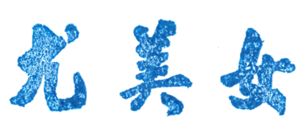
理事長

